Danh sách các trang web phim:

Ưu tiên các trang chất lượng cao.

IDM: <https://www.internetdownloadmanager.com/>

* <https://mephimtv.com/> - Tải được bằng IDM.
* <https://mephimmy1.com/> - Tải được bằng IDM. (Mỹ, Hàn, Nhật và các trang liên quan)
* <https://xemphim1080.com/> - Tải được bằng IDM.
* <https://ssphim.co/> - Tải được bằng IDM.
* <https://ssphim.org/> - Tải được bằng IDM.
* <https://bilutvn.net/> - Dạng chia sẻ, tải được thông qua các thành viên.
* <https://animehay.club/> - Tải được bằng IDM. (Dev Tools cũng lấy được)
* <https://animevietsub.cc/> - Tải được bằng IDM.

## Cách Tải Phim Bằng IDM.

Cách 1: Nhấn nút này để tải phim bằng IDM.

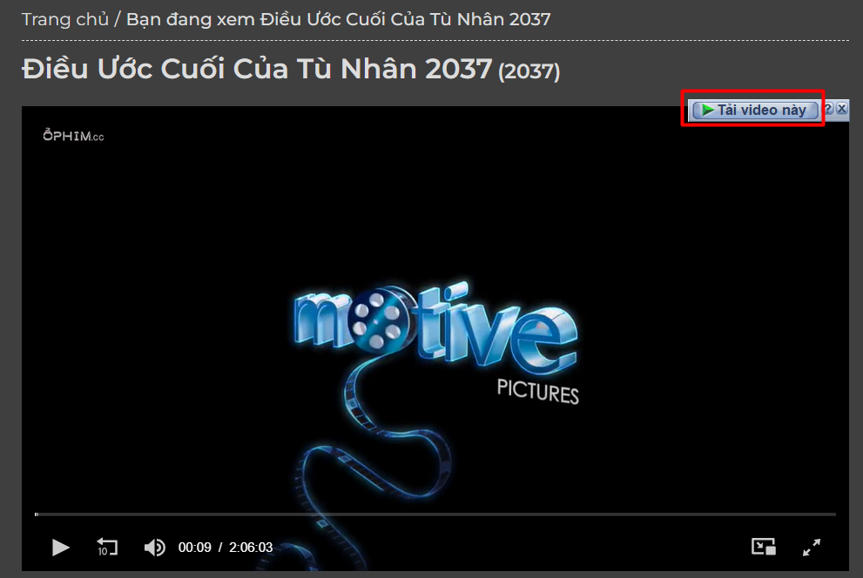

Cách 2:Sử dụng Dev Tools tìm đường dẫn stream.

File thường có tên m3u8, stream. Nội dung thường có kiểu giống như sau:

#EXTM3U

#EXT-X-VERSION:

#EXT-X-TARGETDURATION:

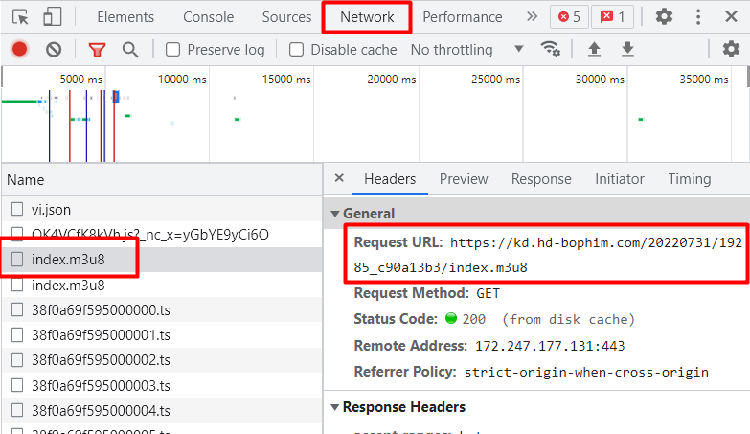

Thực hiện tải thông qua Command Line.